南方积极配置混合型证券投资基金基金产品资料概要（20210825更新）

编制日期：2021年8月25日
送出日期：2021年8月25日
本概要提供本基金的重要信息，是招募说明书的一部分。
作出投资决定前，请阅读完整的招募说明书等销售文件。

一、产品概况
基金简称 | 南方积极配置混合(LOF) | 基金代码 | 160105
基金管理人 | 南方基金管理股份有限公司 | 基金托管人 | 中国工商银行股份有限公司
基金合同生效日 | 2004年10月14日 | 上市交易所 | 深圳证券交易所
 |  | 上市日期 | 2004年12月20日
基金类型 | 混合型 | 交易币种 | 人民币
运作方式 | 普通开放式
开放频率 | 每个开放日
基金经理 | 张延闽 | 开始担任本基金基金经理的日期 | 2020年5月29日
 |  | 证券从业日期 | 2010年1月4日
其他 | 场内简称：南方积配；南方积配LOF

二、基金投资与净值表现

（一） 投资目标与投资策略
详见《南方积极配置混合型证券投资基金招募说明书》第十部分“基金的投资”。
投资目标 | 本基金为混合型基金，通过积极操作进行资产配置和行业配置，在时机选择的同时精选个股，力争在适度控制风险并保持良好流动性的前提下，为投资者寻求较高的投资收益。
投资范围 | 本基金的投资范围为国内依法公开发行的各类股票（含存托凭证（下同））、债券及中国证监会批准的其他投资品种。  其中，股票投资范围为所有在国内依法公开发行的、具有良好流动性的A股；债券投资范围包括国债、金融债、企业债、可转债、短期票据和回购等；剩余部分的现金资产将主要投资于各类银行存款。  在以上投资范围内，根据本基金的投资目标、投资理念和投资策略，本基金将从中选择出适合的投资对象，完成资产配置、行业配置和个股选择的过程。  其中，资产配置将在上述各大类投资品种之间进行，以决定股票和债券的投资比例，本基金大类资产投资的目标比例为：股票（含存托凭证）85%，债券10%，现金5%，可能比例为：股票（含存托凭证）40%－95%，债券0%－50%，现金5%－10%；行业配置将以与国民经济增长具有高度关联性、贡献度大、成长性快、投资价值高的六个行业为主，这六个行业的投资比例不低于整个股票投资的65%；在资产配置和行业配置的基础上，本基金进行个股的选择。
主要投资策略 | 本基金秉承的是“积极配置”的投资策略。通过积极操作进行资产配置和行业配置，在此基础上选择个股，力争达到“在适度控制风险并保持良好流动性的前提下，为投资者寻求较高的投资收益”的投资目标。在本基金中，配置分为一级配置、二级配置和三级配置，其中一级配置就是通常所说的资产配置，二级配置是指股票投资中的行业配置，三级配置也就是个股选择。
业绩比较基准 | 本基金股票投资部分的业绩比较基准采用上证综指，债券投资部分的业绩比较基准采用上证国债指数。本基金定位在混合型基金，以股票投资为主，国债投资只是为了回避市场的系统风险，因此，本基金的整体业绩比较基准可以表述为如下公式：基金整体业绩基准＝上证综指×85%＋上证国债指数×15％
风险收益特征 | 本基金为混合型基金，其长期平均风险和预期收益水平低于股票型基金，高于债券型基金、货币市场基金。

（二） 投资组合资产配置图表/区域配置图表
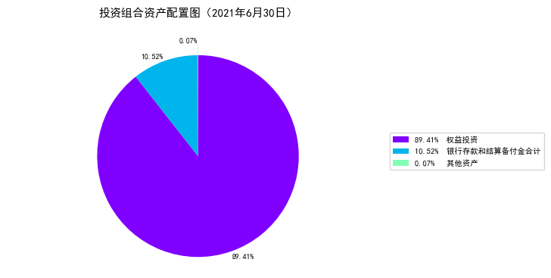

（三） 最近十年基金每年的净值增长率及与同期业绩比较基准的比较图
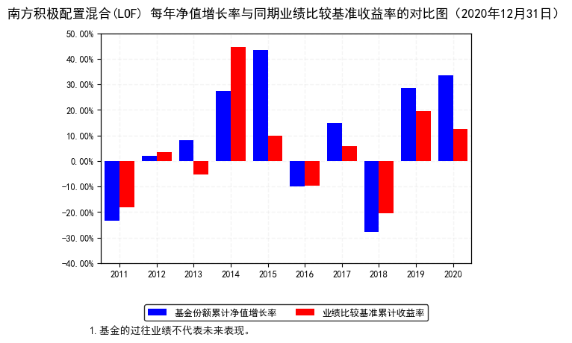

三、投资本基金涉及的费用

（一） 基金销售相关费用
费用类型 | 份额（S）或金额（M）/持有期限（N） | 收费方式/费率 | 备注
认购费 | M< 100万元 | 1.3% | -
 | 100万元≤M< 1000万元 | 1% | -
 | 1000万元≤M | 0.5% | -
申购费（前收费） | M< 100万元 | 1.5% | -
 | 100万元≤M< 1000万元 | 1.2% | -
 | 1000万元≤M | 每笔1000元 | -
赎回费 | N< 7天 | 1.5% | -
 | 7天≤ N | 0.5% | -
注：场内交易费用以证券公司实际收取为准。

（二） 基金运作相关费用
费用类别 | 收费方式 | 年费率
管理费 | - | 1.50%
托管费 | - | 0.25%
销售服务费 | - | -
其他费用 | 证券交易费用；基金合同生效后与基金相关的信息披露费用；基金份额持有人大会费用；基金合同生效后与基金相关的会计师费和律师费；按照国家有关规定可以列入的其他费用。
注：本基金交易证券、基金等产生的费用和税负，按实际发生额从基金资产扣除。

四、风险揭示与重要提示

（一） 风险揭示
本基金不提供任何保证。投资者可能损失本金。
投资有风险，投资者购买基金时应认真阅读本基金的《招募说明书》等销售文件。
本基金定位为混合配置型基金，强调采用积极策略通过三级配置（资产配置、行业配置和个股配置）进行投资，因此属于证券投资基金中较高预期风险和较高预期收益的品种。
本基金面临的主要风险有市场风险、配置的风险、上市交易的风险、管理风险、流动性风险、本法律文件风险收益特征表述与销售机构基金风险评价可能不一致的风险及及其他风险等。
配置的风险：
虽然配置将会对基金资产的增值带来超额回报，但由于信息来源的不足、滞后或错误，导致基金管理人在判断宏观市场、行业周期产生偏差及选择证券品种的失误，造成基金资产的配置未能达到预期的目标，投资者将蒙受一定的损失。

上市交易的风险：
本基金将在发行结束后在深圳证券交易所挂牌上市，由于上市期间可能因信息披露导致基金停牌，投资者在停牌期间不能买卖基金，产生风险；同时，可能因上市后交易对手不足导致基金流动性风险；另外，当基金份额持有人将份额转向场外交易后导致场内的基金份额或持有人数不满足上市条件时，本基金存在暂停上市或终止上市的可能。

本法律文件风险收益特征表述与销售机构基金风险评价可能不一致的风险：
本法律文件投资章节有关风险收益特征的表述是基于投资范围、投资比例、证券市场普遍规律等做出的概述性描述，代表了一般市场情况下本基金的长期风险收益特征。销售机构(包括基金管理人直销机构和代销机构)根据相关法律法规对本基金进行风险评价，不同的销售机构采用的评价方法也不同，因此销售机构的风险等级评价与法律文件中风险收益特征的表述可能存在不同，投资人在购买本基金时需按照销售机构的要求完成风险承受能力与产品风险之间的匹配检验。

实施备用的流动性风险管理工具的情形、程序及对投资者的潜在影响
本基金在面临大规模赎回的情况下有可能因为无法变现造成流动性风险。如果出现流动性风险，基金管理人经与基金托管人协商，在确保投资者得到公平对待的前提下，可实施备用的流动性风险管理工具，作为特定情形下基金管理人流动性风险管理的辅助措施，包括但不限于延期办理巨额赎回申请、暂停接受赎回申请、延缓支付赎回款项、收取短期赎回费、暂停基金估值以及中国证监会认定的其他措施。同时基金管理人应时刻防范可能产生的流动性风险，对流动性风险进行日常监控，保护持有人的利益。当实施备用的流动性风险管理工具时，有可能无法按基金合同约定的时限支付赎回款项。

投资于存托凭证的风险
本基金的投资范围包括国内依法发行上市的存托凭证（“中国存托凭证”），除与其他仅投资于沪深市场股票的基金所面临的共同风险外，本基金还将面临中国存托凭证价格大幅波动甚至出现较大亏损的风险，以及与中国存托凭证发行机制相关的风险，包括存托凭证持有人与境外基础证券发行人的股东在法律地位、享有权利等方面存在差异可能引发的风险；存托凭证持有人在分红派息、行使表决权等方面的特殊安排可能引发的风险；存托协议自动约束存托凭证持有人的风险；因多地上市造成存托凭证价格差异以及波动的风险；存托凭证持有人权益被摊薄的风险；存托凭证退市的风险；已在境外上市的基础证券发行人，在持续信息披露监管方面与境内可能存在差异的风险；境内外法律制度、监管环境差异可能导致的其他风险。

（二） 重要提示
南方积极配置混合型证券投资基金（以下简称“本基金”）经中国证监会2004年6月11日证监基金字[2004]84号文批准发起设立。中国证监会对本基金募集的核准，并不表明其对本基金的价值和收益作出实质性判断或保证，也不表明投资于本基金没有风险。
基金管理人依照恪尽职守、诚实信用、谨慎勤勉的原则管理和运用基金财产，但不保证基金一定盈利，也不保证最低收益。
基金投资者自依基金合同取得基金份额，即成为基金份额持有人和基金合同的当事人。
各方当事人因基金合同而产生的或与基金合同有关的一切争议，如经友好协商未能解决的，可向基金管理人注册地人民法院起诉。管理人注册地为深圳市。
基金产品资料概要信息发生重大变更的，基金管理人将在三个工作日内更新，其他信息发生变更的，基金管理人每年更新一次。因此，本文件内容相比基金的实际情况可能存在一定的滞后，如需及时、准确获取基金的相关信息，敬请同时关注基金管理人发布的相关临时公告等。

五、其他资料查询方式
以下资料详见基金管理人网站[www.nffund.com][客服电话：400-889-8899]
●《南方积极配置混合型证券投资基金基金合同》、
《南方积极配置混合型证券投资基金托管协议》、
《南方积极配置混合型证券投资基金招募说明书》
●定期报告、包括基金季度报告、中期报告和年度报告
●基金份额净值
●基金销售机构及联系方式
●其他重要资料

六、其他情况说明
暂无。

